附件3

比赛规则、规定内容和加选内容图例

一、比赛规则

1．每人半块黑板，按照现场比赛号码抽取书写内容；

2．为更好地展现我校教职工的粉笔板书技能，比赛将在规定内容书写的基础上，设有加选项，增加“加选内容板书”模块。  
 （1）只选择书写规定内容的选手：抽签决定书写内容，在个人黑板板块的区域完成书写。  
 （2）选择加选内容板书的选手：须在个人黑板板块的2/3 区域内完成规定内容的板书书写，同时在个人黑板板块的余下 1/3 区域内自行设计板书。

加选主题要求积极、正面，内容能够体现高水平大学教学特色，包括但不限于各种图形、图表、公式、英文等。

3．所有选手在标有本人号码的黑板区域内书写，每人完成板书时限不超过 15 分钟；过程中如有疑问，请与工作人员进行沟通，最后2分钟会有工作人员提醒。

4．使用统一提供的粉笔（为教室中常见的圆柱形白色和彩色粉笔），在规定时间内完成板书内容。规定内容书写组的选手使用白色粉笔进行书写；加选内容板书组的选手，自行设计内容可根据实际需要选择白色或彩色粉笔完成板书。

二、“规定内容书写组”评分规则

1．笔法：有轻重、粗细，讲究笔法，富有变化，起笔、落笔动作明显；

2．字法：结构平正、均匀无错别字、漏字、多字，使用规范汉字书写，笔画清楚到位；

3．章法：版面整体布局整洁美观，字距、行距合理，能充分利用板书区域。

三、“加选内容板书组”评分规则

1．在个人黑板板块的 2/3 区域内完成规定内容的板书书写，评分标准参照“规定内容书写组评分规则”；

2．在个人黑板板块的余下 1/3 区域内完成自行设计内容，板书设计科学、美观、布局合理，体现教学特色；

3． 该组选手评分由上面二项综合而成：规定内容书写评分占 2/3，加选内容板书评分占 1/3。

四、图例

1、规定内容图例：

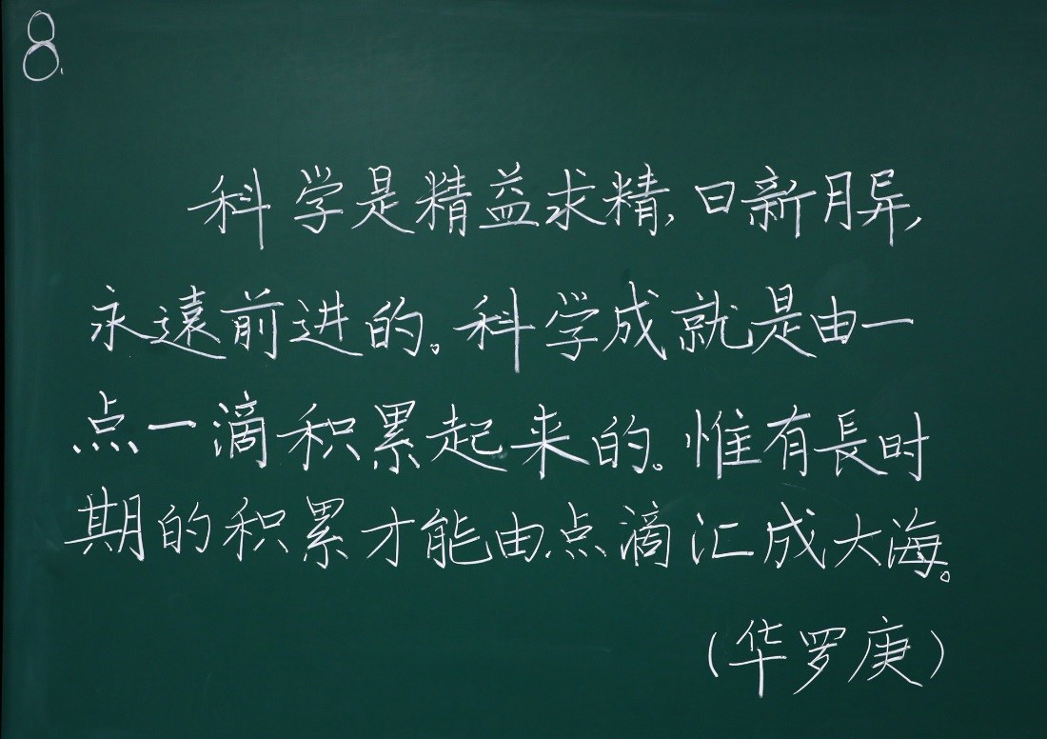

2、加选内容图例：

